GENCI UDP

Convocatoria para Financiamiento del Desarrollo de Prototipos.

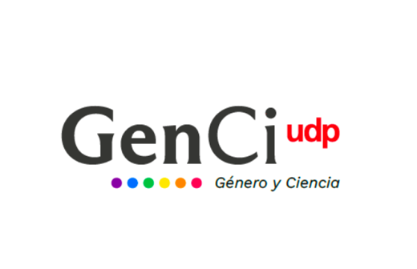

GENCI UDP

Convocatoria para Financiamiento de Desarrollo de Prototipos

La Universidad Diego Portales, a través de la Vicerrectoría de Investigación e Innovación, tiene el agrado de invitar a la comunidad universitaria a la presentación de la **Convocatoria** **para Financiamiento del Desarrollo de Prototipos: “Género y Ciencia” GENCI UDP.** Este fondo es impulsado por el Proyecto InES Género (INGE230004), financiado por la Agencia Nacional de Investigación y Desarrollo (ANID).

**OBJETIVO ESPECÍFICOS:**

Financiar el desarrollo de prototipos en etapas tempranas u otra, impulsados por equipos liderados por académicas o conformados principalmente por académicas

**Convocatoria para Financiamiento del Desarrollo de Prototipos en el marco del proyecto “Género y Ciencia” GENCI UDP.**

1. La solicitud deberá ser presentada por una académica jornada regular.
2. Este fondo está dirigido a financiar el desarrollo de prototipos en etapas tempranas u otra.
3. Se considerarán las solicitudes de todas las áreas del conocimiento adscritas a las líneas de investigación de las distintas unidades académicas.
4. Las solicitudes seleccionados recibirán la suma única y total de $3.500.000. El monto adjudicado sólo podrá destinarse a la compra de insumos o materiales para el desarrollo del prototipo.
5. Las postulaciones se recibirán hasta el día 7 de marzo de 2025 a las 12:00 hrs.
6. Serán excluidas aquellas postulaciones recibidas fuera del plazo establecido.

**REQUISITOS DE POSTULACIÓN:**

Presentar la postulación, utilizando el formulario **Convocatoria para Financiamiento del Desarrollo de Prototipos,** realizada en el marco del Proyecto **“Género y Ciencia” GENCI UDP,** disponible para estos efectos en la página web de investigación e innovación <https://investigacioneinnovacion.udp.cl/> y enviarlo con posterioridad al correo electrónico paulina.lehue@udp.cl

Si la investigadora concluye su relación contractual con la Universidad durante la vigencia y ejecución del proyecto, se suspenderá automáticamente el financiamiento, decretándose el término de este.

**EVALUACIÓN.**

Cada propuesta será evaluada por la Dirección de Innovación de la Universidad. Los criterios de evaluación serán los siguientes:

**a. Viabilidad del prototipo**: factibilidad de ejecución del prototipo en conformidad a su duración y recursos disponibles.

**b. Compromiso con la formación académica** a través de la incorporación en el equipo de trabajo a personal profesional transitorio o asistente de investigación con filiación UDP, es decir, estudiantes de pregrado, magister y/o doctorado.